课程考核报告

课程名称： | 数据分析技术
学生姓名： | 钟志锴 | 学 号： | 14173903380
院 别： | 信息科学与工程学院 | 班 级： | 信工17-1BF
任课教师： | 潘 理 | 指导教师： | 潘 理

二0 一九 ── 二0二0 学年第 二 学期
湖南理工学院教务处监制
关键蛋白质识别与预测

一、问题描述
关键蛋白质是生物体存活和繁育后代所必需的重要物质, 通过蛋白质相互作用来侦测和识别关键蛋白质是当前生物信息技术的研究热点。请根据蛋白质相互作用数据集、基因表达水平数据集、关键蛋白质数据集，构建分类模型预测关键蛋白质。
二、数据集
（1）蛋白质相互作用DIP数据集
数据来源于生物信息学蛋白质相互作用数据库（DIP），下载网址为：https://dip.doe-mbi.ucla.edu/dip/Download.cgi。一般来说，生物功能通常不是由单个蛋白质完成功能，而是通过蛋白质相互作用共同完成的，因此关键蛋白质的侦测通常可以通过观测蛋白质相互作用来预测。
数据文件为DIP20101010.txt。该文件中存放了酿酒酵母蛋白质的相互作用数据。如图所示，每一行表示一条蛋白质相互作用，该行的两个数据项表示参与该相互作用的两个蛋白质。该文件一共有24743条相互作用数据，共有4846个不同的蛋白质参与了相互作用。
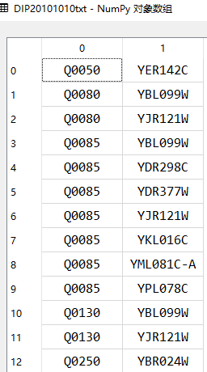
（2）基因表达水平数据集
该数据集文件名为gene_express_data.txt。该文件记录了酿酒酵母蛋白质在36个观测时点的基因表达水平值。基因表达水平值可以反映蛋白质在生命活动过程中的活跃程度。值越高，说明该蛋白质越活跃。该数据集共有4846行、37列。其中第0列表示蛋白质名称，第1~36列表示该蛋白质在36个观测时间的基因表达水平值。
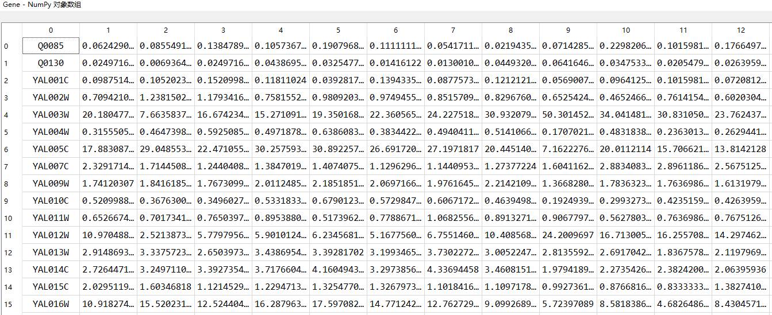
（3）已知的酿酒酵母关键蛋白质数据集
该数据集文件名为Essential.txt。该文件中记录了1285个已知关键蛋白质。可以作为分类模型的目标变量使用。
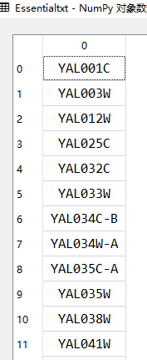
二、特征工程
1、构建特征和目标属性
由于我们的目标是要从酿酒酵母蛋白质中预测关键蛋白质。所以，每个蛋白质代表一个样本行。特征列的构建，请根据相互作用数据集和基因表达水平数据集自行设置。目标列则根据已知关键蛋白质数据集，将每个蛋白质标记0或1，其中1表示该蛋白质为关键蛋白质（即在Essential.txt文件中的蛋白质），0表示非关键蛋白质。请填写好下面表格（仅填写前10项蛋白质）。
 | name | feature1 | feature2 | feature3 | feature4 | feature5 | feature6 | … | essential
1
2
3
4
5
6
7
8
9
10
2. 绘制特征属性和目标属性的相关系数热度图。
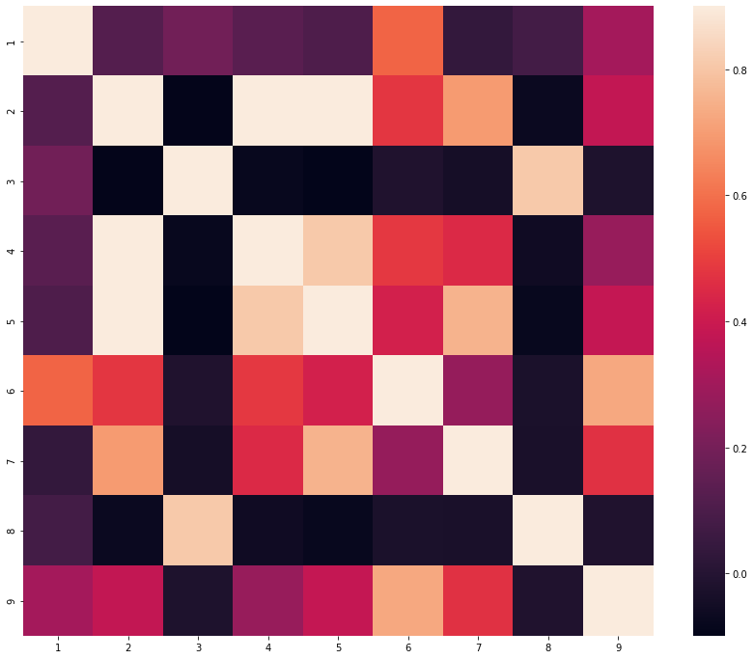

三、模型训练与评价
列出你选择的分类模型、参数设置及评估得分。选择2个分类模型进行比较。
 | 分类模型 | 最优参数 | 评分标准 | 训练得分 | 预测得分
1
2

四、结果与分析
你觉得哪些特征是关键蛋白质识别重要？

五、总结
经验和心得。

附录：
请附源代码

